**崇阳县教育局教育技术装备站2023年部门决算**

**目 录**

**第一部分 部门名称概况**

一、部门主要职责

二、机构设置情况

三、人员情况

四、部门决算汇编范围

五、部门决算单位构成

**第二部分 崇阳县教育局教育技术装备站2023年度部门决算表**

一、收入支出决算总表

二、收入决算表

三、支出决算表

四、财政拨款收入支出决算总表

五、一般公共预算财政拨款支出决算表

六、一般公共预算财政拨款基本支出决算明细表

七、政府性基金预算财政拨款收入支出决算表

八、国有资本经营预算财政拨款支出决算表

九、财政拨款“三公”经费支出决算表

**第三部分 崇阳县教育局教育技术装备站2023年度部门决算情况说明**

一、收入支出决算总体情况说明

二、收入决算情况说明

三、支出决算情况说明

四、财政拨款收入支出决算总体情况说明

五、一般公共预算财政拨款支出情况说明

六、一般公共预算财政拨款基本支出决算情况说明

七、政府性基金预算财政拨款收入支出决算情况说明

八、国有资本经营预算财政拨款支出决算情况说明

九、财政拨款“三公”经费支出决算情况说明

十、机关运行经费支出情况说明

十一、政府采购支出情况说明

十二、国有资产占用情况说明

十三、预算绩效情况说明

十四、专项支出、转移支付支出情况表

**第四部分 其他需要说明的情况**

**第五部分 名词解释**

**第六部分 附件**

1. **崇阳县教育局教育技术装备站概况**
2. **部门主要职能**

实施义务教育，促进基础教育发展，义务教育学历教育及相关社会服务。

1. **机构设置情况**

崇阳县教育局教育技术装备站无内设机构。

1. **人员情况**

2023年崇阳县教育局教育技术装备站部门决算单位共有在职人员6人。

**四、部门决算汇编范围**

2023年纳入崇阳县教育局教育技术装备站部门决算汇编范围的收入和支出包括：事业单位的全部收入和支出。

**五、部门决算单位构成**

崇阳县教育局教育技术装备站部门决算单位由崇阳县教育局教育技术装备站本级构成，无二级决算单位。

1. **崇阳县教育局教育技术装备站2023年度部门决算报表**

一、收入支出决算总表

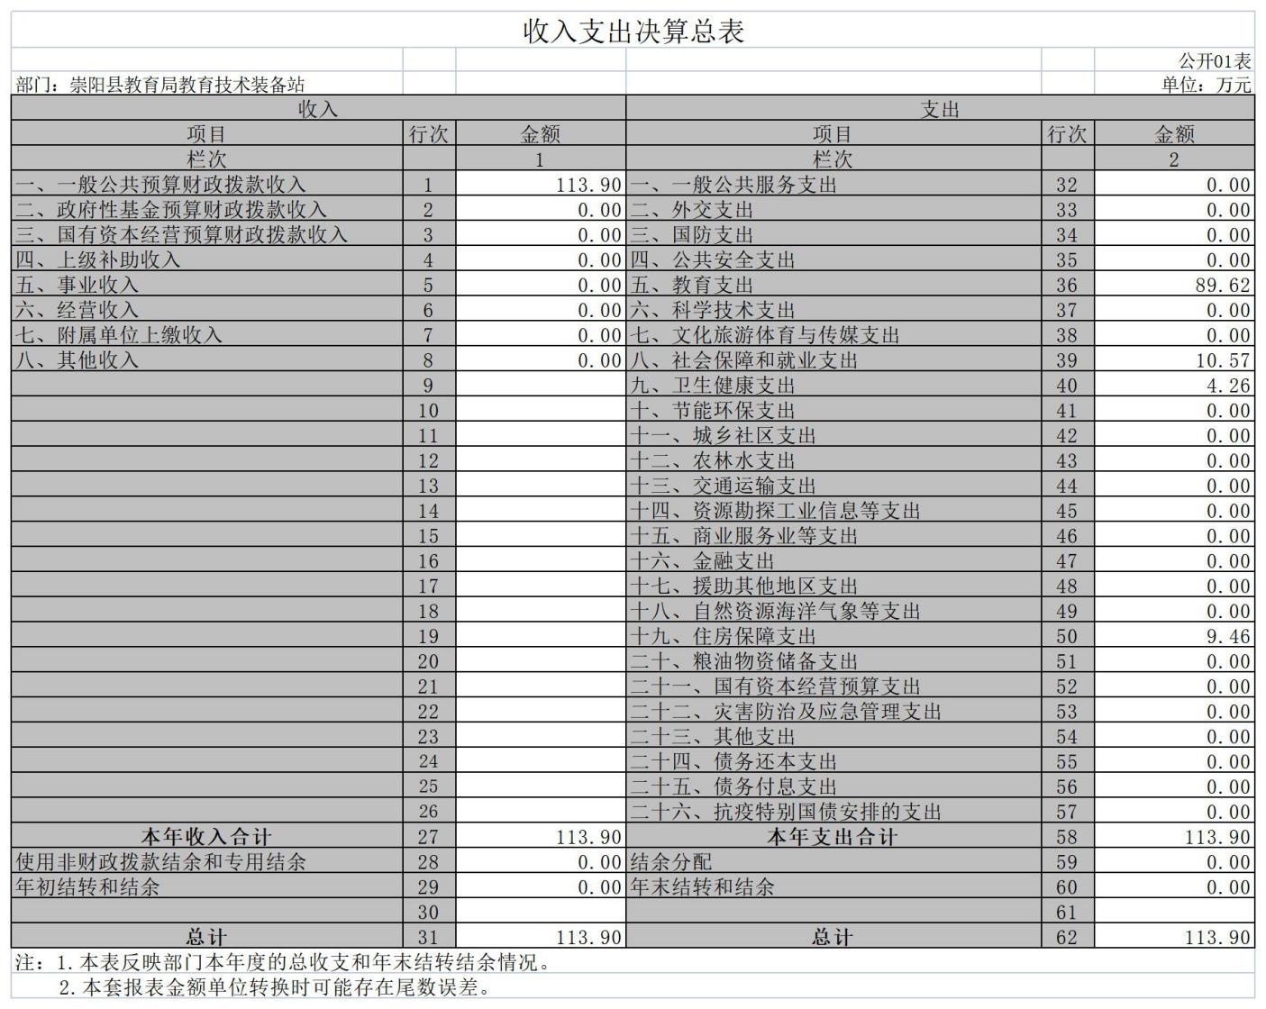

二、收入决算表

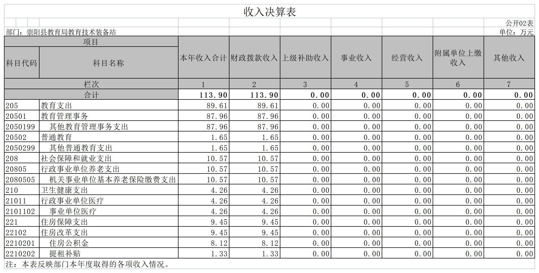

三、支出决算表

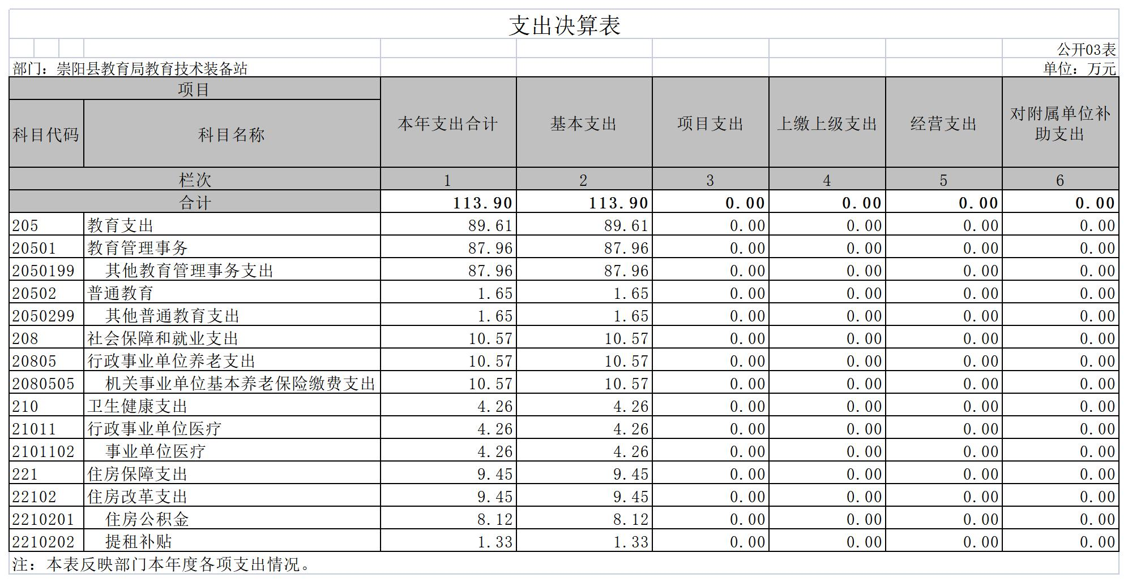

四、财政拨款收入支出决算总表

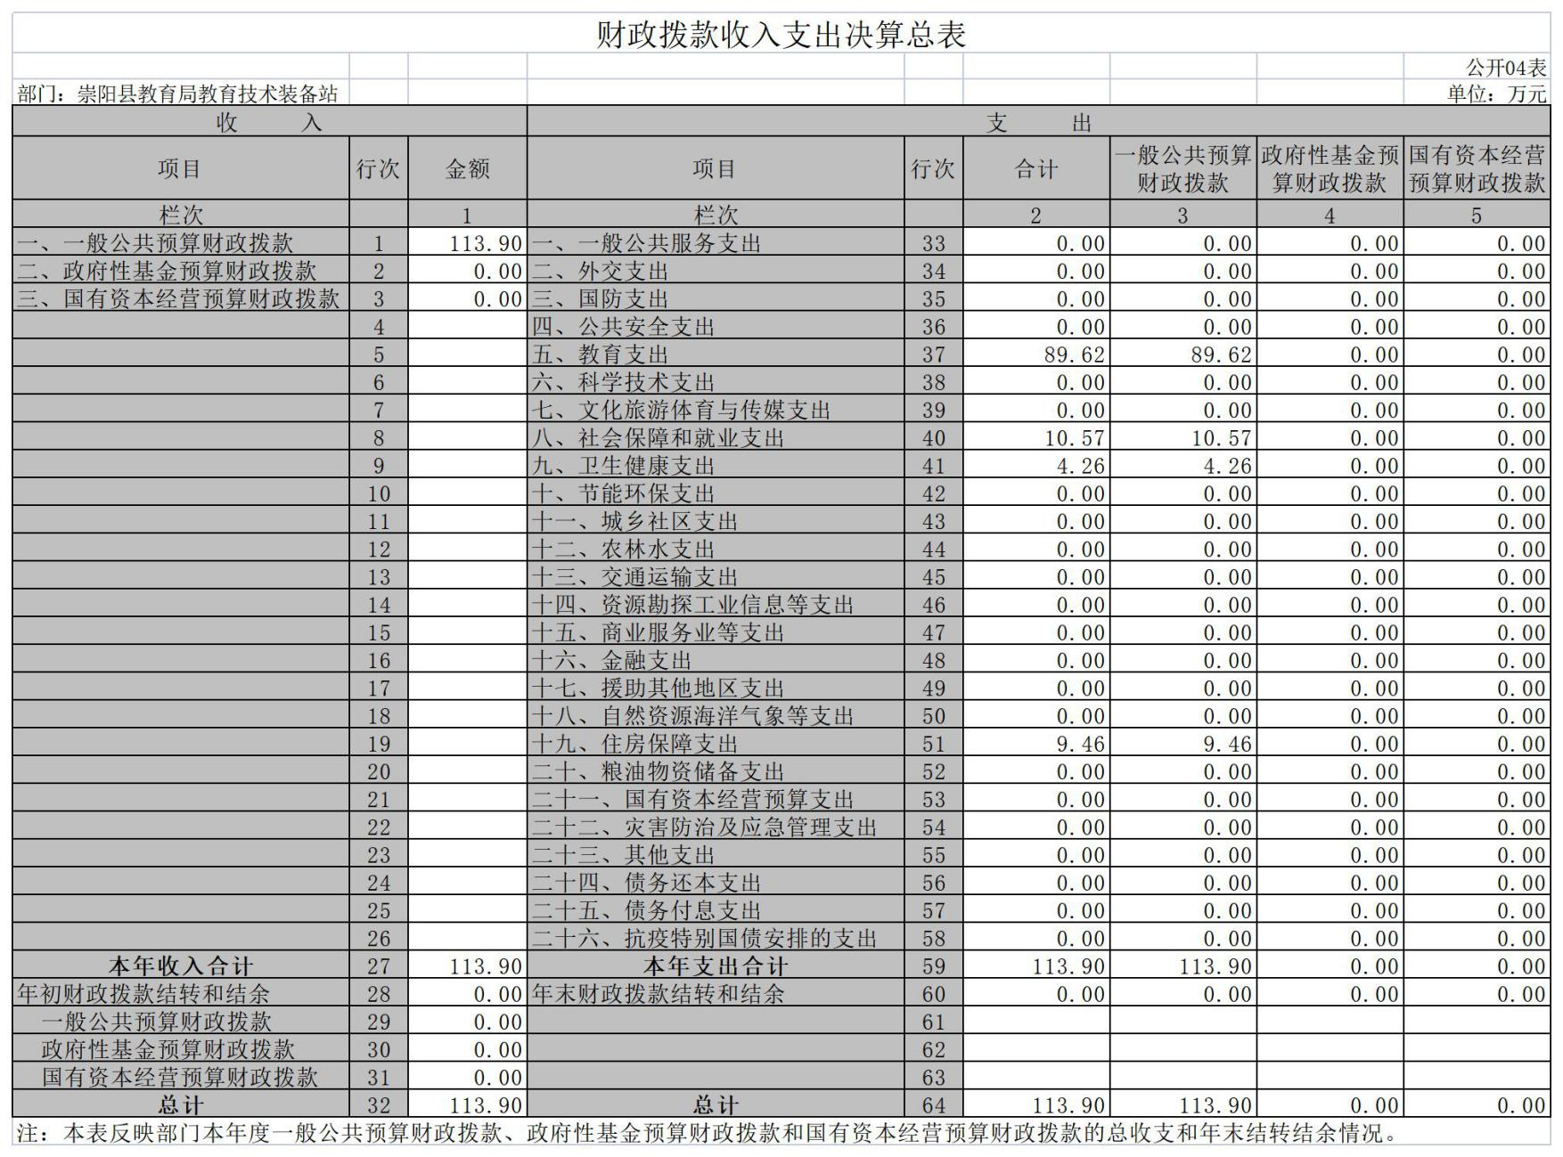

五、一般公共预算财政拨款支出决算表

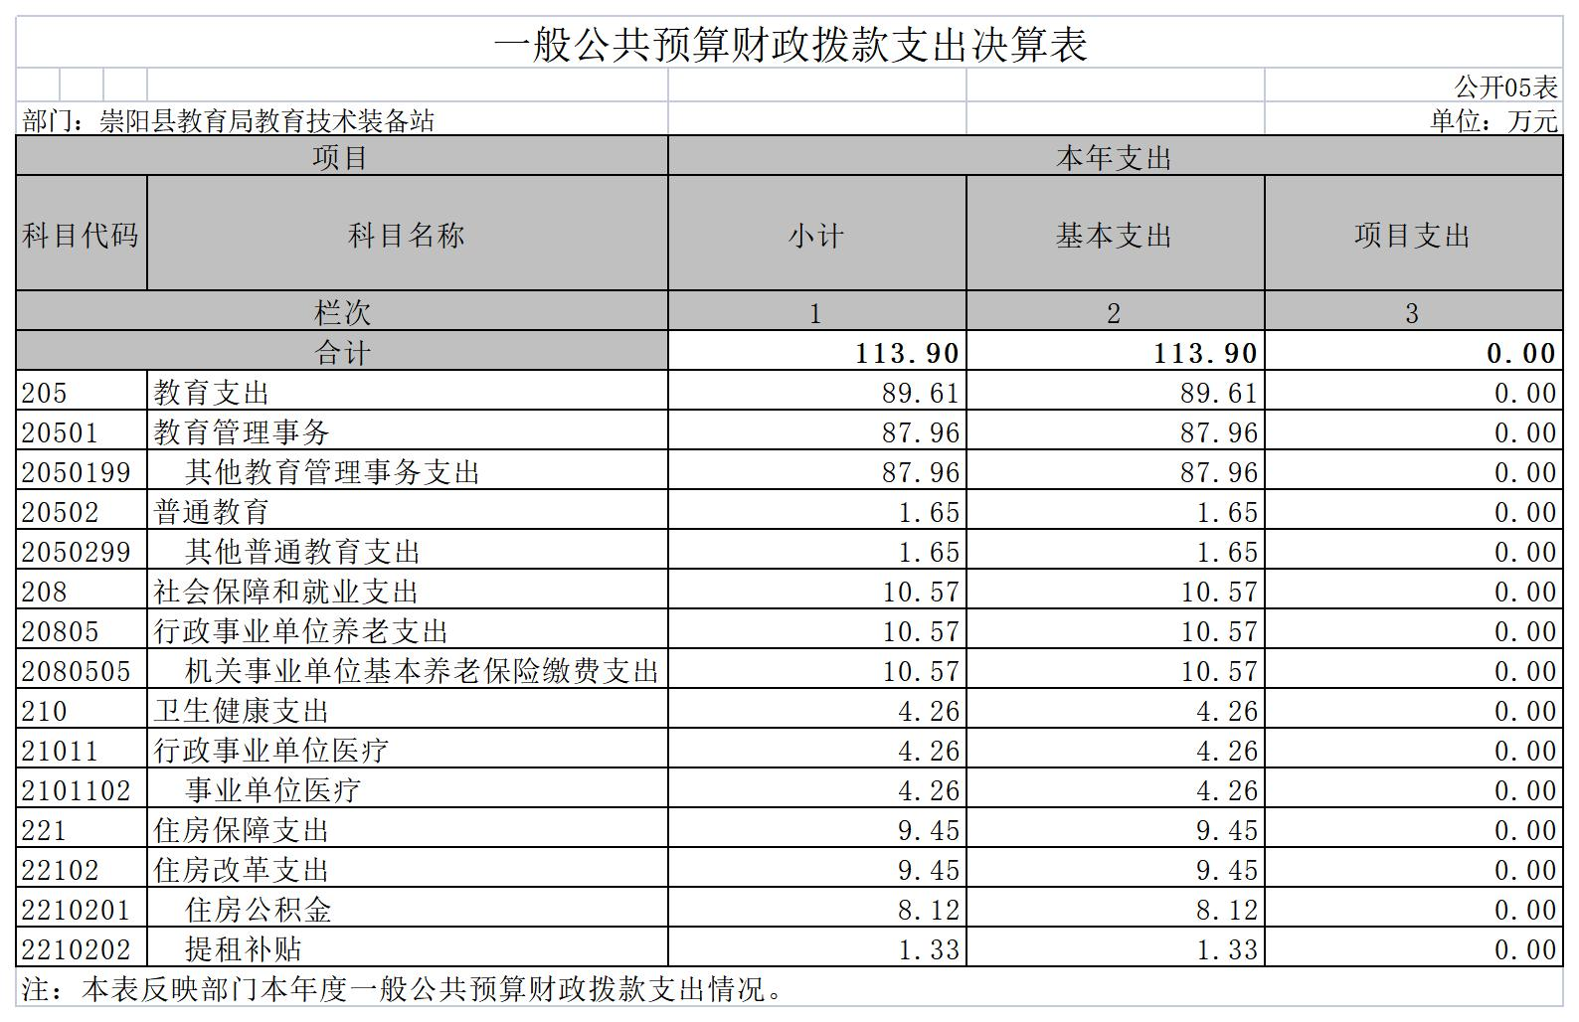

六、一般公共预算财政拨款基本支出决算明细表

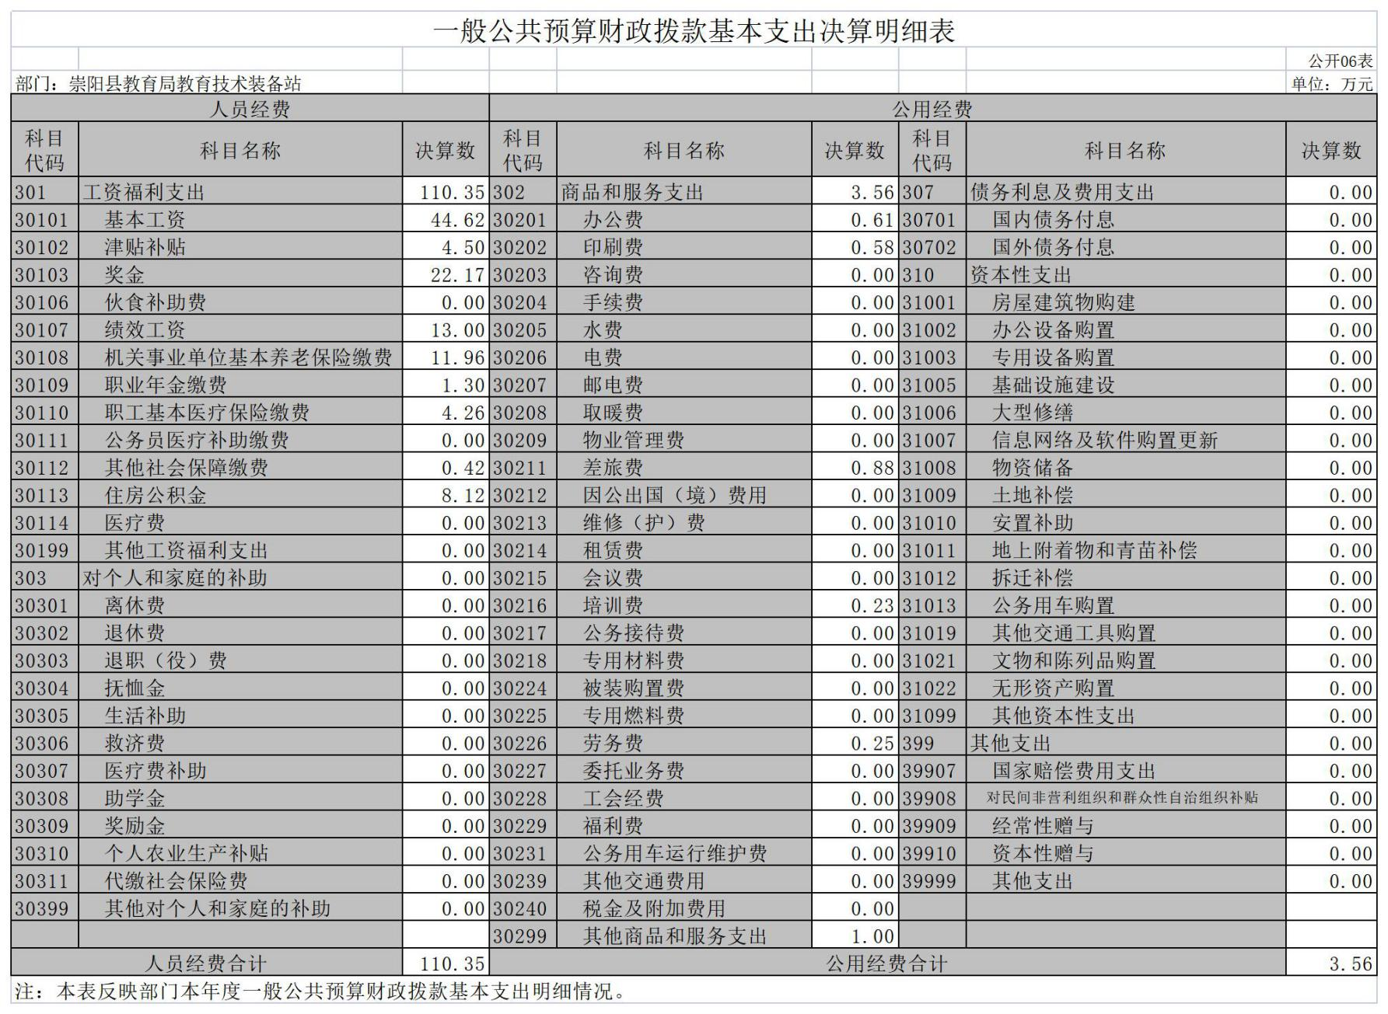

七、政府性基金预算财政拨款收入支出决算表

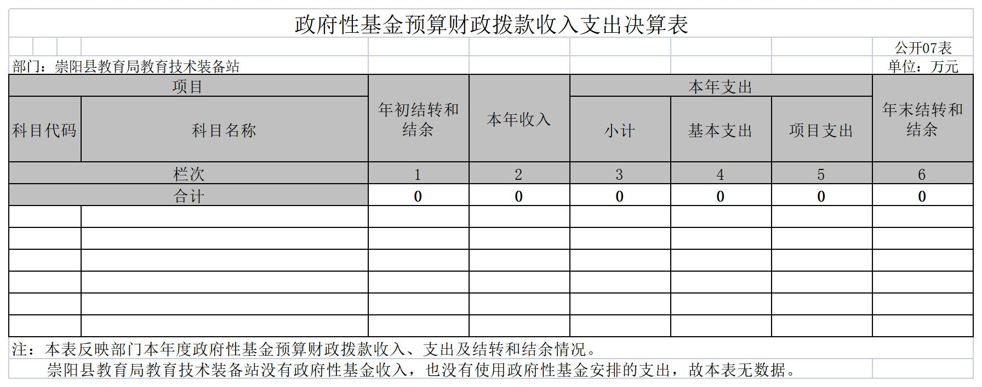

八、国有资本经营预算财政拨款支出决算表

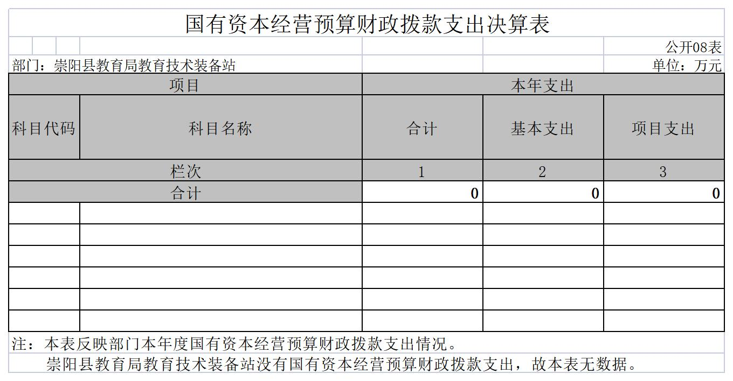

九、财政拨款“三公”经费支出决算表

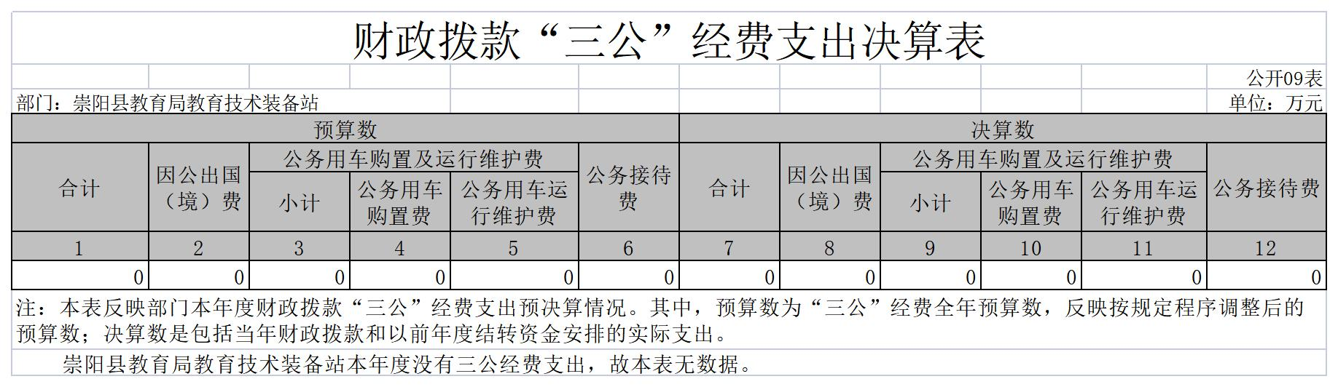

1. **崇阳县教育局教育技术装备站2023年度部门决算情况说明**

**一、****收入支出决算总体情况说明**

2023年度收、支总计113.9万元。与2022年相比，收、支总计增加113.9万元，增加100%，收入、支出增加的主要原因：本单位为本年度新增单位。

图1：收、支决算总计变动情况

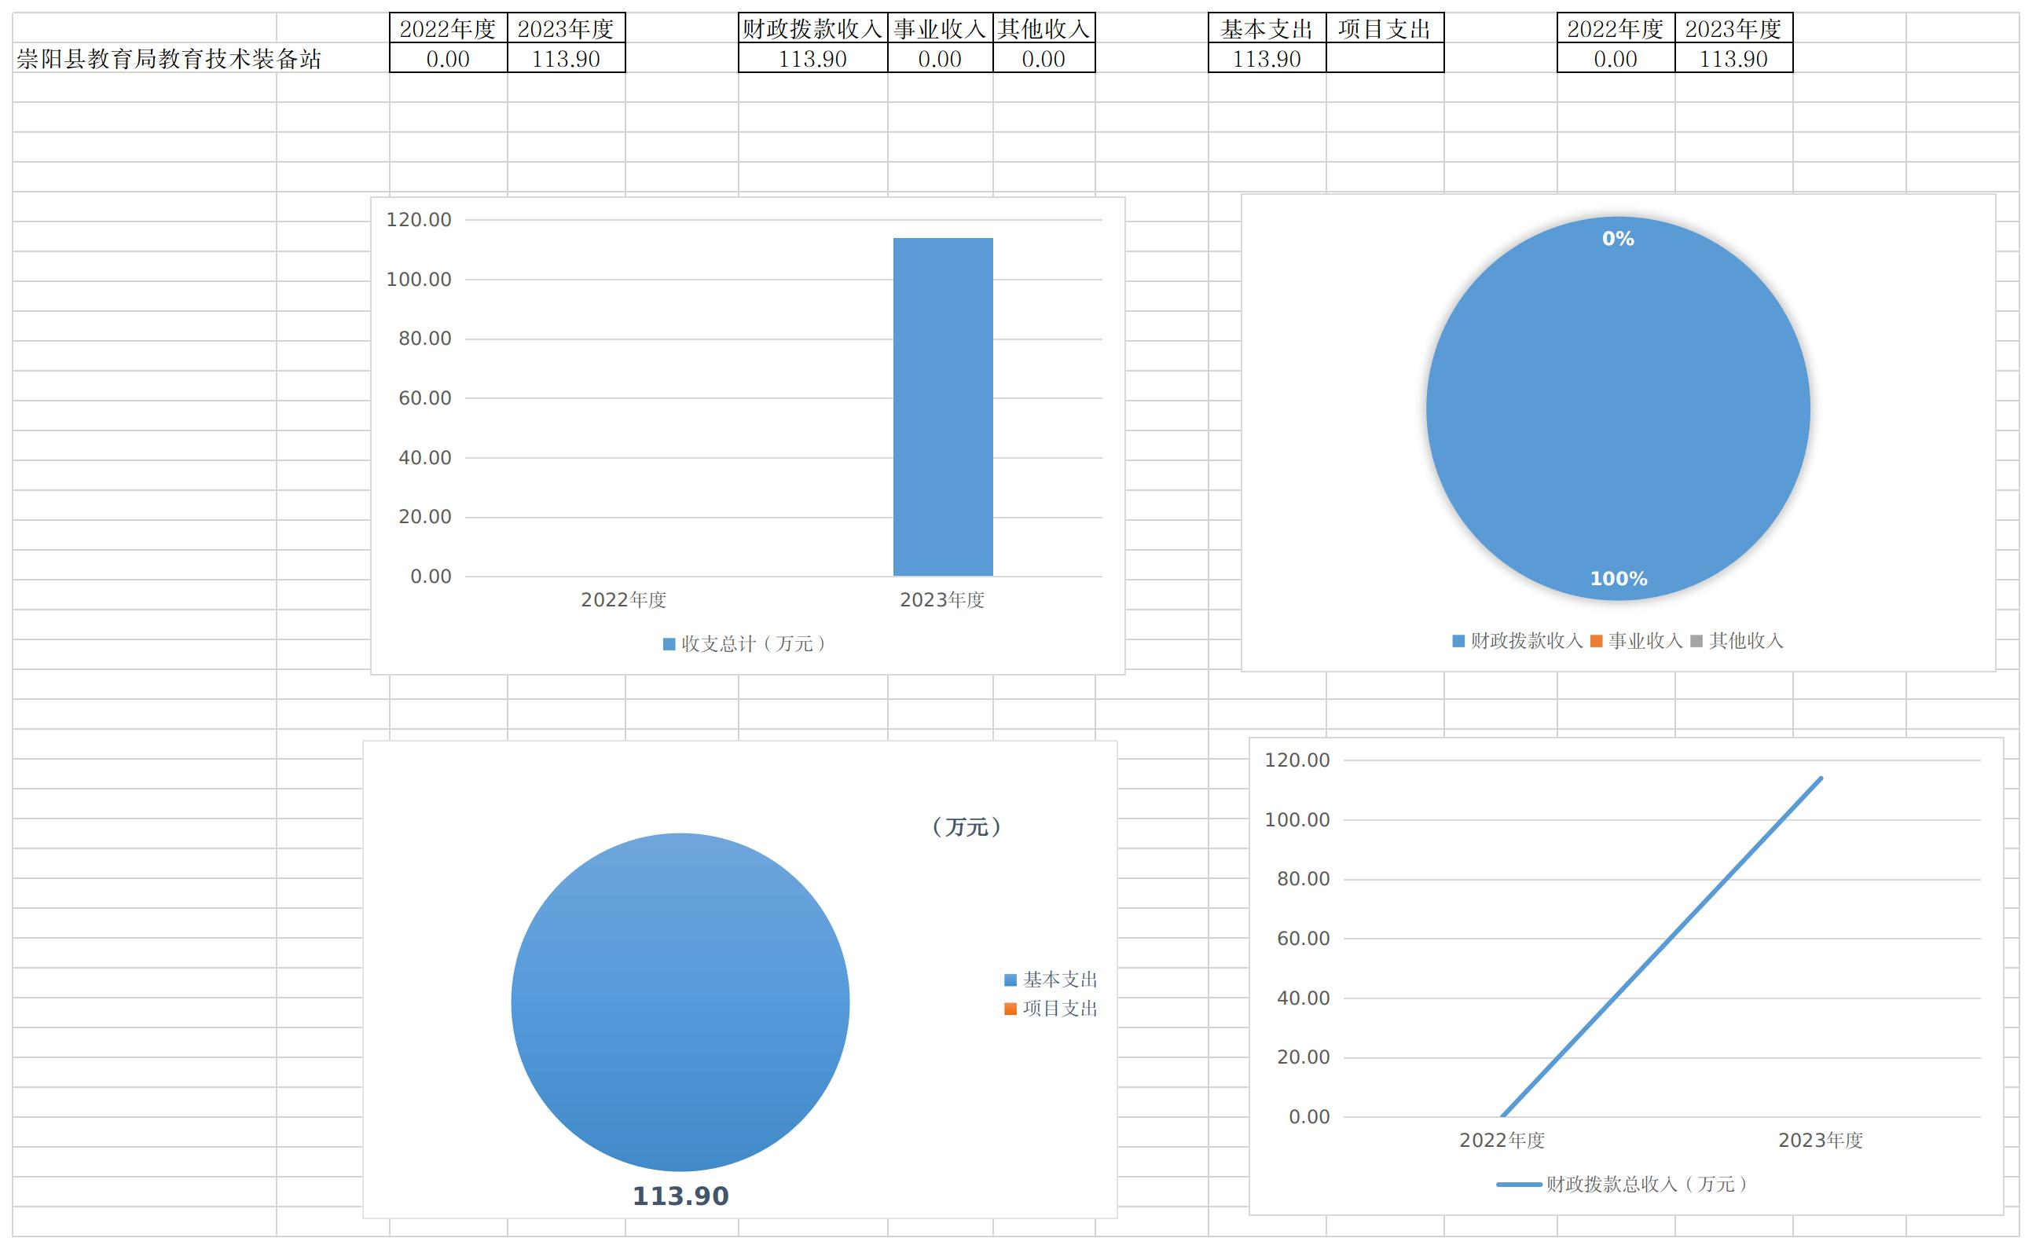

1. **收入决算情况说明**

2023年度收入合计113.9万元，与2022年相比，收、入合计增加113.9万元，增加100%，收入、支出增加的主要原因：本单位为本年度新增单位。

其中：财政拨款收入113.9万元，占本年收入100%；事业收入0万元，占本年收入0%；其他收入0万元，占本年收入0%。

图2：收入决算结构

### 装备站

1. **支出决算情况说明**

2023年度支出合计113.9万元，与2022年度相比，支出合计增加113.9万元，增加100%，主要原因是本单位为本年度新增单位。其中：基本支出113.9万元，占本年支出100%；项目支出万元，占本年支出0%。

图3：支出决算结构

### 装备站

1. **财政拨款收入支出决算总体情况说明**

2023年度财政拨款收、支总计均为113.9万元。与2022年度相比，财政拨款收、支总计各增加113.9万元，增加100%。主要原因是本单位为本年度新增单位。

2023年度财政拨款收入中，一般公共预算财政拨款收入113.9万元，比2022年度决算数增加113.9万元。增加主要原因是本单位为本年度新增单位。

图4：财政拨款收、支决算总计变动情况

### 装备站

1. **一般公共预算财政拨款支出情况说明**

（一）一般公共预算财政拨款支出决算总体情况。

2023年度一般公共预算财政拨款支出113.9万元，占本年支出合计的100%。与2022年度相比，一般公共预算财政拨款支出增加113.9万元，增加100%。主要原因是本单位为本年度新增单位。

（二）一般公共预算财政拨款支出决算结构情况。

2023年度一般公共预算财政拨款支出113.9万元，主要用于以下方面：

1.一般公共服务支出（类）元，占%。主要是用于保障单位正常运转。

2.教育支出（类）89.62万元，占78.68%。主要是用于保障教育事业正常运转。

3.社会保障和就业支出（类）10.57万元，占9.28%。主要是用于单位按照国家政策规定向职工发放的养老保险和失业保险等社会保障方面的支出。

4、卫生健康支出（类）4.26万元，占3.74%。主要是用于单位按照国家政策规定向职工发放的医疗保险等卫生健康方面的支出。

5、住房保障支出（类）9.46万元，占8.31%。主要是用于单位按照国家政策规定向职工发放的住房公积金和提租补贴等住房改革方面的支出。

（三）财政拨款支出决算具体情况。

2023年度一般公共预算财政拨款支出年初预算为100万元，支出决算为113.9万元，完成年初预算的113.9%。其中：

1、一般公共服务支出(类)。年初预算为万元，支出决算为万元，完成年初预算的100%。

2、教育支出（类）。年初预算为75.72万元，支出决算为89.62万元，完成年初预算的118.36%。

3、社会保障和就业支出（类）。年初预算为10.57万元，支出决算为10.57万元，完成年初预算的100%。

4、卫生健康支出（类）。年初预算为4.26万元，支出决算为4.26万元，完成年初预算的100%。

5、住房保障支出（类）。年初预算为9.46万元，支出决算为9.46万元，完成年初预算的100%。

1. **一般公共预算财政拨款基本支出决算情况说明**

崇阳县教育局教育技术装备站2023年度财政拨款基本支出113.9万元，其中：人员经费110.35万元，主要包括：基本工资、津贴补贴、奖金、伙食补助费、绩效工资、机关事业单位基本养老保险缴费、其他社会保障缴费、住房公积金、医疗费、其他工资福利支出、离休费、退休费、抚恤金、生活补助、医疗费补助、奖励金、其他对个人和家庭的补助支出；日常公用经费3.56万元，主要包括：办公费、印刷费、咨询费、手续费、水费、电费、邮电费、取暖费、物业管理费、差旅费、维修（护）费、租赁费、会议费、培训费、公务接待费、劳务费、委托业务费、工会经费、福利费、公务用车运行维护费、其他交通费用、税金及附加费用、其他商品和服务支出、办公设备购置、信息网络及软件购置更新、其他资本性支出。

**七、政府性基金预算收入支出决算情况说明**

崇阳县教育局教育技术装备站2023年度无政府性基金预算财政拨款。

**八、国有资本经营预算财政拨款支出情况说明**

崇阳县教育局教育技术装备站2023年度无国有资本经营预算预算安排和支出。

**九、财政拨款“三公”经费支出决算情况说明**

（一）“三公”经费财政拨款支出决算总体情况说明。

2023年度“三公”经费财政拨款支出预算为0万元，支出决算为0万元，完成预算的0%，比预算减少0万元，决算数小于预算数的主要原因是认真贯彻落实“党政机关要坚持过紧日子”的要求，厉行节约，从严控制“三公”经费开支。较上年减少0万元，下降0％，决算数较上年减少的主要原因：从严控制公务接待人员。

（二）“三公”经费财政拨款支出决算具体情况说明。

1．因公出国（境）费预算为0万元，支出决算为0万元，完成预算的0％，较上年增加0万元，增长0％，决算数较预算数保持不变的主要原因是：本年没有安排人员出国，决算数较上年数保持不变的主要原因：本年和上年没有安排人员出国。

全年支出涉及出国（境）团组0个，累计0人次，主要是本年度未安排人员出国。

2．公务用车购置及运行费支出决算为0万元，完成年初预算的100％，比预算减少了0万元，下降了0％，决算数小于预算数的主要原因是：认真贯彻落实中央八项规定精神和厉行节约要求，从严控制公车运维经费支出。决算数较上年减少0万元，下降了0％，决算数较上年数减少的原因是：县内调研次数减少，路桥费及油费相应减少。

（1）公务用车购置费0万元，完成年初预算的100％，比年初预算增加0万元，主要原因是本年度没有公务用车；较上年增加0万元，增长0％，主要原因是上年度和本年度没有公务用车购置需求，本年度财政拨款购置（更新）公务用车0辆。

（2）公务用车运行费0万元，完成年初预算的100％，比年初预算减少了0万元，下降了0％，决算数小于预算数的主要原因是：认真贯彻落实中央八项规定精神和厉行节约要求，从严控制公车运维经费支出。决算数较上年减少0万元，下降了0％，决算数较上年减少的原因是：县内调研次数减少，路桥费及路费相应减少。截止2023年12月31日，开支财政拨款的公务用车保有量为0辆。

3．公务接待费支出决算为0万元，完成年初预算的0％，比年初预算减少0万元，减少的主要原因是认真贯彻落实“党政机关要坚持过紧日子”的要求，厉行节约，从严控制公务接待费开支；较上年减少0万元，下降0％，减少的主要原因是：从严控制公务接待开支，公务接待人员及批次较上年相应减少。其中：

外宾接待支出0万元，2023年共接待来访团组0个，0人次（不包括陪同人员）。

国内公务接待支出0万元，接待对象主要是国内相关工作单位，主要是开展周边县市单位来我局交流工作及我局接受上级部门检查指导工作。2023年共接待国内来访团组0个，0人次（不包括陪同人员）。

**十、机关运行经费支出情况说明**

本部门（单位）机关运行经费支出（财政拨款）为3.56万元，主要用于日常公用支出，年初预算数为3.56万元，无增减。其中：办公费0.61万元，印刷费0.58万元，咨询费0万元，水费0万元，电费0万元，邮电费0万元，物理管理费为0万元，差旅费为0.88万元，维修费0万元，租赁费0万元，会议费0万元，培训费0.23万元，公务接待费0万元，专用材料费0万元，劳务费0.25万元，委托业务费0万元，工会费为0元，福利费0万元，其他交通费0万元，税金及附加费用0万元，其他商品和服务支出1万元。2023年机关运行经费支出预算为3.56万元，支出决算数为3.56万元，完成预算的100％，无增减。

**十一、政府采购支出情况说明**

崇阳县教育局教育技术装备站2023年度年度政府采购支出总额0万元，其中：政府采购货物支出0万元、政府采购工程支出0万元、政府采购服务支出0万元。授予中小企业合同金额0万元，占政府采购支出总额的0%，其中：授予小微企业合同金额0万元，占政府采购支出总额的0%。

**十二、国有资产占用情况说明**

截至2023年12月31日，崇阳县教育局教育技术装备站共有车辆0辆，其中，副省级及以上领导干部用车0辆、主要领导干部用车0辆、机要通信用车0辆、应急保障用车0辆、执法执勤用车0辆、特种专业技术用车0辆、其他用车0辆；单位价值100万元以上专用设备0台（套）。

**十三、预算绩效情况说明**

**（一）预算绩效管理工作开展情况**

根据预算绩效管理要求，我单位组织对2023年度一般公共预算项目如学生资助、学生营养餐、能力提升、义务教育学校公用经费等支出全面开展绩效评价，完成了项目绩效评价工作方案的制定、评价指标体系的设计与修改、资料清单编制等多项工作；在评价过程中，通过访谈、座谈会、实地调研等多种方式搜集数据与资料；在对搜集到的数据与资料进行分析、审核。

组织开展部门整体支出绩效评价，从评价情况来看，根据《崇阳县财政局关于开展2023年度财政支出项目及部门整体支出绩效评价工作的通知》（崇财发〔2024〕3号）要求，我局高度重视部门整体支出绩效自评工作，成立了绩效自评工作领导小组，明确任务分工，压实工作责任，加强督促指导，确保部门整体支出绩效自评严格按照年初预算批复的支出绩效指标、部门职责以及特点设计自评指标，确定了自评指标体系。认真准备相关资料，深入客观进行分析评价，在各子项目分工自评的基础上统一分类汇总，高质量地完成项目绩效自评工作。

**（二）部门决算中项目绩效自评结果**

根据能力提升项目绩效评价要求，请第三方评价机构从项目前期管理、组织管理水平、施工质量管理、完工验收管理、财务核算管理、绩效分析等六个方面对项目执行情况及绩效情况进行综合分析，形成评价结果。从评价情况来看，各项目经费管理规范，工作大部分已按计划完成，社会效益较好，项目可持续性强，服务对象总体满意度高。各项目所有资金实行专款专用。项目支出均有相关的授权审批，资金拨付审批程序严格，使用规范，会计核算结果真实、准确。

组织开展整体支出绩效评价，从评价情况来看，部门整体支出预算管理情况良好，预算执行总额控制在年初预算批复和追加额度内且有结余；年度绩效目标完成情况良好。

**（三）绩效评价结果应用情况**

在以后的工作中增强单位的绩效评价主体责任意识，合理规划预算资金分配，切实加强项目整改落实，推动绩效评价结果与预算安排相结合。根据绩效指标体系与本次绩效评价情况调整下年度的指标体系;进一步规范档案管理工作，加强项目资料归档管理，指派专人负责项目资料的分类归档。加强项目绩效评价的工作总结与探讨，吸收各科室的意见和建议，从而在今后的评价中不断改进和完善指标体系。

**十四、财政专项支出、专项转移支付支出情况说明**

崇阳县教育局教育技术装备站2023年度专项支付支出0万元，无转移支付支出，主要用于学校校舍维修改造工程项目。

第四部分 其他需要说明的情况

崇阳县教育局教育技术装备站2023 年度无举借政府债务情况。

第五部分 名词解释

(一)一般公共预算财政拨款收入：指市级财政一般公共预算当年拨付的资金。

(二)政府性基金预算财政拨款收入：指市级财政政府性基金预算当年拨付的资金。

(三)国有资本经营预算财政拨款收入：指市级财政国有资本经营预算当年拨付的资金。

(四)上级补助收入：指从事业单位主管部门和上级单位取得的非财政补助收入。

(五)事业收入：指事业单位开展专业业务活动及其辅助活动取得的收入。

(六)经营收入：指事业单位在专业业务活动及其辅助活动之外开展非独立核算经营活动取得的收入。

(七)其他收入：指单位取得的除上述“一般公共预算财政拨款收入”、“政府性基金预算财政拨款收入”、“国有资本经营预算财政拨款收入”、“上级补助收入”、“事业收入”、“经营收入”等收入以外的各项收入。

(八)使用非财政拨款结余：指事业单位使用以前年度积累的非财政拨款结余弥补当年收支差额的金额。

(九)年初结转和结余：指单位以前年度尚未完成、结转到本年仍按原规定用途继续使用的资金，或项目已完成等产生的结余资金。

### (十)本部门使用的支出功能分类科目(到项级)

### 1、教育支出(类)教育管理事务(款)行政运行(项)

### 2、教育支出(类)普通教育(款)学前教育(项)

### 3、教育支出(类)普通教育(款)小学教育(项)

### 4、教育支出(类)普通教育(款)初中教育(项)

### 5、教育支出(类)普通教育(款)高中教育(项)

### 6、教育支出(类)普通教育(款)其他普通教育支出(项)

### 7、教育支出(类)职业教育(款)中等职业教育(项)

### 8、教育支出(类)特殊教育(款)特殊学校教育(项)

(十一)结余分配：指事业单位按照会计制度规定缴纳的企业所得税、提取的专用结余以及转入非财政拨款结余的金额等。

(十二)年末结转和结余：指单位按有关规定结转到下年或以后年度继续使用的资金，或项目已完成等产生的结余资金。

(十三)基本支出：指为保障机构正常运转、完成日常工作任务而发生的人员支出和公用支出。

(十四)项目支出：指在基本支出之外为完成特定行政任务或事业发展目标所发生的支出。

(十五)经营支出：指事业单位在专业活动及辅助活动之外开展非独立核算经营活动发生的支出。

（十六）“三公”经费：纳入财政一般公共预算管理的“三公”经费，是指县直部门用一般公共预算财政拨款安排的因公出国（境）费、公务用车购置及运行费和公务接待费。其中，因公出国（境）费反映单位公务出国（境）的国际差旅费、国外城市间交通费、住宿费、伙食费、培训费、公杂费等支出；公务用车购置及运行费反映单位公务用车购置支出（含车辆购置税、牌照费）及燃料费、维修费、过桥过路费、保险费、安全奖励费用等支出；公务接待费反映单位按规定开支的各类公务接待（含外宾接待）费用。

（十七）机关运行经费：指为保障行政单位（包括参照公务员法管理的事业单位）运行用于购买货物和服务的各项资金，包括办公费、印刷费、邮电费、差旅费、会议费、福利费、日常维修费、专用材料及一般设备购置费、办公用房水电费、办公用房取暖费、办公用房物业管理费、公务用车运行维护费以及其他费用。

（十八）其他专用名词。

无

**第六部分　见附件**

**2023年度部门名称整体绩效评价报告**

2023年度崇阳县教育局教育技术装备站整体绩效自评结果

**（一）部门整体绩效自评得分**

崇阳县教育局教育技术装备站整体绩效自评得分为100分。

**（二）部门决算中项目绩效自评结果**

根据能力提升项目绩效评价要求，请第三方评价机构从项目前期管理、组织管理水平、施工质量管理、完工验收管理、财务核算管理、绩效分析等六个方面对项目执行情况及绩效情况进行综合分析，形成评价结果。从评价情况来看，各项目经费管理规范，工作大部分已按计划完成，社会效益较好，项目可持续性强，服务对象总体满意度高。各项目所有资金实行专款专用。项目支出均有相关的授权审批，资金拨付审批程序严格，使用规范，会计核算结果真实、准确。

组织开展整体支出绩效评价，从评价情况来看，部门整体支出预算管理情况良好，预算执行总额控制在年初预算批复和追加额度内且有结余；年度绩效目标完成情况良好。

**（三）绩效评价结果应用情况**

在以后的工作中增强单位的绩效评价主体责任意识，合理规划预算资金分配，切实加强项目整改落实，推动绩效评价结果与预算安排相结合。根据绩效指标体系与本次绩效评价情况调整下年度的指标体系;进一步规范档案管理工作，加强项目资料归档管理，指派专人负责项目资料的分类归档。加强项目绩效评价的工作总结与探讨，吸收各科室的意见和建议，从而在今后的评价中不断改进和完善指标体系。

附：**2023年度崇阳县教育局教育技术装备站部门整体绩效评表**

|  |  |  |  |  |  |  |  |  |  |  |  |  |
| --- | --- | --- | --- | --- | --- | --- | --- | --- | --- | --- | --- | --- |
| **2023年度崇阳县教育局教育技术装备站整体绩效自评表** | | | | | | | | | | | | |
| 单位名称： 崇阳县教育局教育技术装备站 | | | | | 填报日期：2024.4.13 | | | | | | | |
| 单位名称 | | 崇阳县教育局教育技术装备站 | | | | | | | | | | |
| 基本支出总额 | | 113.9 万元 | | | | 项目支出总额 | | | | | 0万元 | |
| 预算执行情况  （万元）  （20分） | |  | 预算数（A） | | 执行数（B） | | | 执行率（B/A） | | 得分  （20分*执行率） | | |
| 部门整体  支出总额 | 113.9 | | 113.9 | | | 100% | | 20分 | | |
| 年度目标：（80分） | | 以提高教育教学质量为核心，统领我校教学教研工作，加大课程改革的力度，提高课程实施水平。 | | | | | | | | | | |
| 年度绩效指标 | 一级  指标 | 二级指标 | | 三级指标 | | | 年初目标值（A） | | 实际完成值（B） | | | 得分 |
| 产出指标（40分） | 数量指标  （12分） | | 在岗教师人数（2分） | | | 6人 | | 6人 | | | 2 |
| 学生人数（2分） | | | 0人 | | 0人 | | | 2 |
| 实有教师人数（2分） | | | 6人 | | 6人 | | | 2 |
| 离退休人数（2分） | | | 0人 | | 0人 | | | 2 |
| 临时工人数（2分） | | | 0人 | | 0人 | | | 2 |
| 长休、长瞻及遗属人数（2分） | | | 0人 | | 0人 | | | 2 |
| 质量指标  （10分） | | 基础设施建设修缮工程验收合格率（5分） | | | 100% | | 100% | | | 5 |
| 购置仪器设备合格率（5分） | | | 100% | | 100% | | | 5 |
| 时效指标  （10分） | | 工资发放及时率（10分） | | | 100% | | 100% | | | 10 |
| 成本指标  （8分） | | 新增固定资产值（8分） | | | 0万元 | | 0万元 | | | 8 |
| 效益指标（30分） | 社会效益指标  （20分） | | 学生因贫失学率（10分） | | | 0% | | 0% | | | 10 |
| 开学期间安全事故数（10分） | | | 0 | | 0 | | | 10 |
| 生态效益指标（10分） | | 校园环境（10分） | | | 良好 | | 良好 | | | 10 |
| 满意度指标（10分） | 满意度指标  （10分） | | 师生满意度（%）（10分） | | | ≥90% | | ≥90% | | | 10 |
| 总分 | 100分 | | | | | | | | | | | |
| 偏差大或目标未完成原因分析 | | 无 | | | | | | | | | | |
| 改进措施及 结果应用方案 | | （1）根据通过绩效自评显示部门在绩效目标设定、绩效目标管理中存的问题，组织各部门相关人员展开专项研讨会，并根据会议要求制定部门整体及项目绩效管理办法并组织实施，提高部门整体绩效目标合理性和可考核性。（2）对部门整体绩效目标和项目标实施动态监控管理，及时发现绩效目偏离的原因并采取相应的措施。 | | | | | | | | | | |